**KARYA TULIS ILMIAH**

**GAMBARAN JUMLAH ERITROSIT PADA PENDERITA TUBERKULOSIS PARU SEBELUM DAN SESUDAH DUA BULAN MENGONSUMSI OBAT ANTI TUBERKULOSIS DI RS. KHUSUS PARU MEDAN**



**RISMA RISCOVA**

**P07534016082**

**POLITEKNIK KESEHATAN KEMENKES MEDAN**

**ANALIS KESEHATAN**

**2019**

**KARYA TULIS ILMIAH**

**GAMBARAN JUMLAH ERITROSIT PADA PENDERITA TUBERKULOSIS PARU SEBELUM DAN SESUDAH DUA BULAN MENGONSUMSI OBAT ANTI TUBERKULOSIS DI RS. KHUSUS PARU MEDAN**

Untuk Memenuhi Syarat Memperoleh Gelar Diploma III Ahli Madya Analis Kesehatan Politeknik Kesehatan Kemenkes R.I Medan



**RISMA RISCOVA**

**P07534016082**

**POLITEKNIK KESEHATAN KEMENKES MEDAN**

**ANALIS KESEHATAN**

**2019**

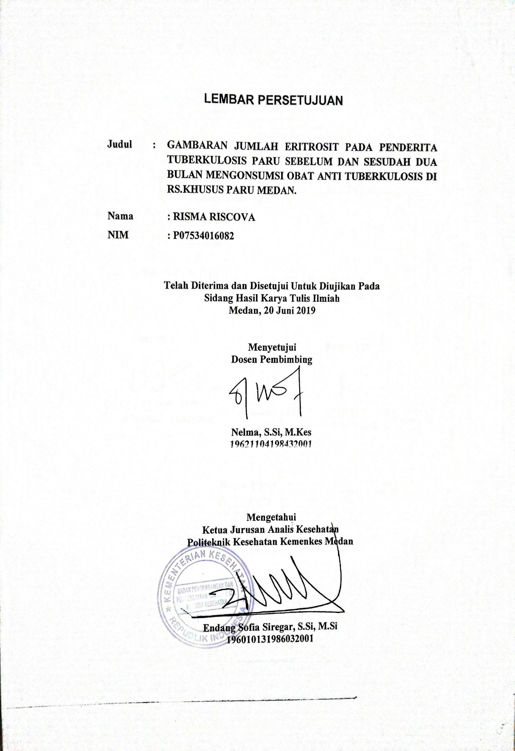

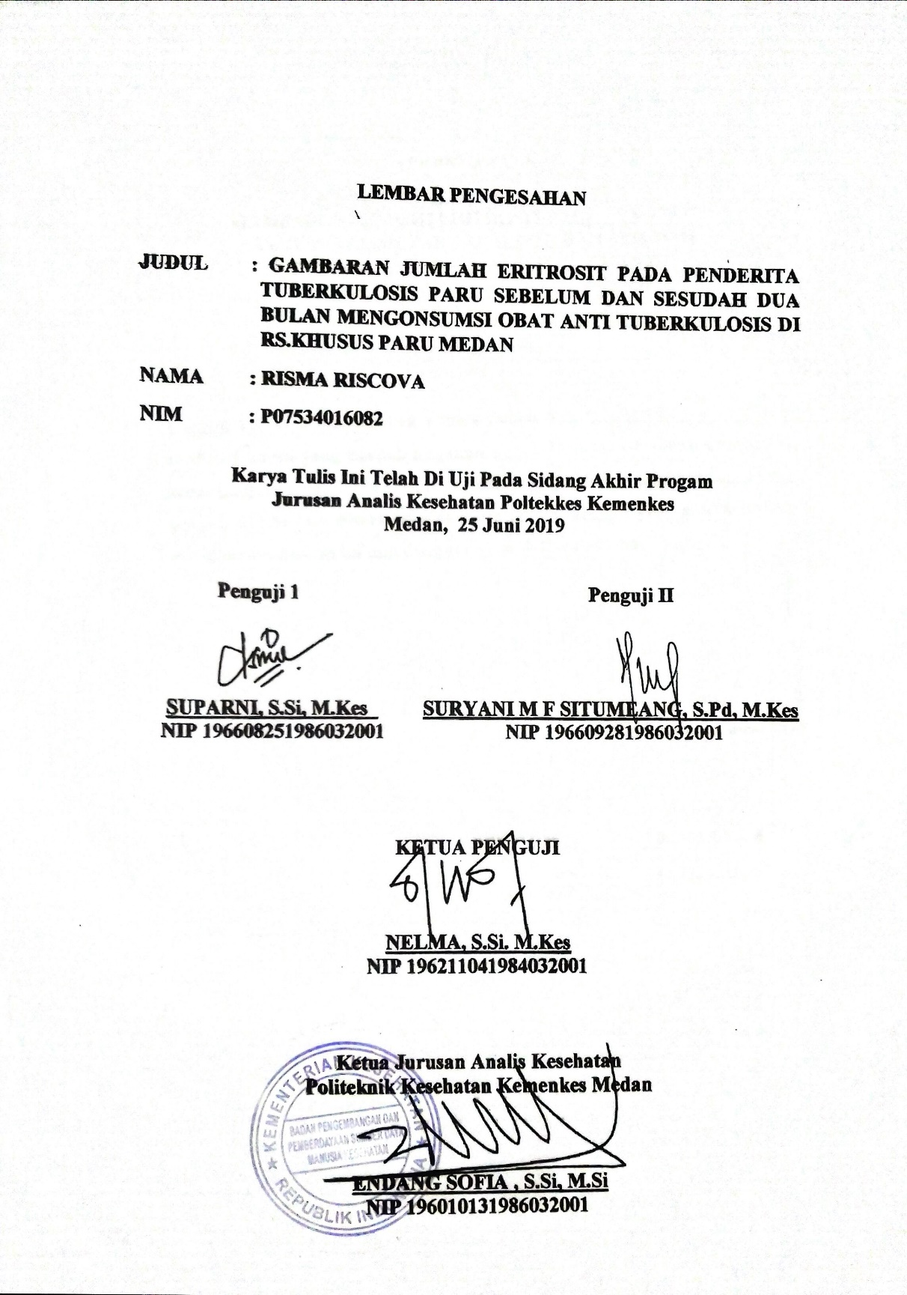

**PERNYATAAN**

**GAMBARAN JUMLAH ERITROSIT PADA PENDERITA TUBERKULOSIS PARU SEBELUM DAN SESUDAH MENGONSUMSI OBAT ANTI TUBERKULOSIS DI RS.KHUSUS PARU MEDAN**

**Dengan ini saya menyatakan bahwa dalam penulisan Karya Tulis Ilmiah ini tidak terdapat karya yang pernah diajukan untuk disuatu perguruan tinggi, dan sepanjang pengetahuan saya juga tidak terdapat karya atau pendapat yang pernah ditulis atau diterbitkan pleh orang lain, kecuaali yang secara tertulis diacu dalam naskah ini dan disebut dalam daftar pustaka.**

**Medan, Juni 2019**

**RISMA RISCOVA**

**PO7534016082**

**POLITEJNIK KESEHATAN KEMENKES MEDAN**

**JURUSAN ANALIS KESEHATAN**

**KTI, JUNE 2019**

**RISMA RISCOVA**

**DESCRIPTION OF THE NUMBER OF ERITROSITS IN PULMONARY TUBERCULOSIS PATIENTS BEFORE AND AFTER TWO MONTHS CONSUME ANTI TUBERCULOSIS DRUGS IN MEDAN HOSPITAL.**

**ix + 24 pages, 3 tables, 4 attachments**

**ABSTRACT**

Pulmonary tuberculosis is an inflammatory disease of the lung parenchyma due to infection with Mycobacterium tuberculosis. When germs enter the body, tuberculosis can affect all hematopolesis series, especially in red blood cells (erythrocytes). When infecting red blood cells (erythrocytes) is shorter, which is only about 10-20 days, in normal conditions the life span of red blood cells is 120 days, so it can be damaged. Anti-tuberculosis drugs (OAT) have side effects for the body because they consume drugs continuously during treatment which can cause a buildup of drugs in the body which can affect erythrocytes. Therefore, the longer tuberculosis patients consume OAT the lower the red blood cell count.

This research is descriptive which aims to determine the description of erythrocyte counts in people with pulmonary tuberculosis before and after two months of taking anti-tuberculosis drugs in specialized hospitals in Medan. The sampling location was carried out in the clinical pathology laboratory, especially in Medan. The study population was all patients with pulmonary TB who did treatment in the hospital. Especially the Lung Medan and the study sample were the entire population. Examination of the number of erythrocytes using the Automatic method with the Hematology Mindray BC3000 plus.

The results obtained 15 samples (75%) with decreased erythrocytes after two months of consuming OAT and 5 samples (25%) with decreased erythrocytes after consuming OAT.

Keywords: Lung Tuberculosis, Erythrocytes, OAT

Reading List: 24 (2002-2017)

**POLITEKNIK KESEHATATAN KEMENKES MEDAN**

**JURUSAN ANALIS KESEHATAN**

**KTI, JUNI 2019**

**RISMA RISCOVA**

**GAMBARAN JUMLAH ERITROSIT PADA PENDERITA TUBERKULOSIS PARU SEBELUM DAN SESUDAH DUA BULAN MENGONSUMSI OBAT ANTI TUBERKULOSIS DI RS.KHUSUS PARU MEDAN**

**ix + 24 Halaman, 3 Tabel, 4 Lampiran**

**ABSTRAK**

Tuberkulosis paru adalah penyakit radang parenkim paru karena infeksin kuman *Mycobacterium tuberkulosis*.Ketika kuman masuk ke dalam tubuh, tuberkulosis dapat mempengaruhi semua seri hematopolesis terutama pada sel darah merah (eritrosit). Ketika menginfeksi sel darah merah (eritrosit) lebih pendek yaitu sekitar 10-20 hari saja, pada kondisi normal masa hidup sel darah merah adalah 120 hari, sehingga dapat mengalami kerusakan. Obat Anti Tuberkulosis (OAT) mempunyai efek samping bagi tubuh karena mengonsumsi obat secara terus menerus selama pengobatan yang dapat menyebabkan penumpukkan obat di dalam tubuh yang dapat berpengaruh pada eritrosit. Oleh karena itu, semakin lama pasien tuberkulosis mengonsumsi OAT semakin menurun hitung sel darah merah.

Penelitian ini bersifat deskriptif yang bertujuan untuk mengetahui Gambaran Jumlah Eritrosit Pada Penderita Tuberkulosis Paru Sebelum Dan Sesudah Dua Bulan Mengonsumsi Obat Anti Tuberkulosis di RS.Khusus Medan. Lokasi pengambilan sampel dilakukan di laboratorium patologi klinik RS.Khusus Medan. Populasi penelitian adalah seluruh pada penderita TB Paru yang melakukan pengobatan di RS.Khusus Paru Medan dan sampel penelitian adalah seluruh total populasi. Pemeriksaan jumlah eritrosit menggunakan metode Automatic dengan alat Hematology Mindray BC3000 plus.

Hasil penelitian diperoleh 15 sampel (75%) dengan jumlah eritrosit menurun setelah dua bulan mengonsumsi OAT dan 5 sampel (25%) dengan jumlah eritrosit menurun setelah mengonsumsi OAT.

**Kata Kunci : Tuberkulosis Paru, Eritrosit, OAT**

**Daftar Bacaan : 24 (2002-2017)**

**KATA PENGANTAR**

Puji dan Syukur Penulis Panjatkan Atas Kehadirat Tuhan Yang Maha Esa. Karena Atas Rahmat dan Karuni-Nya sehingga Penulis Dapat Menyelesaikan Karya Tulis Ilmiah Ini Dengan Judul **“ Gambaran Jumlah Eritrosit Pada Penderita Tuberkulosis Paru Sebelum Dan Sesudah Dua Bulan Mengonsumsi Obat Anti Tuberkulosis Di RS. Khusus Paru Medan”.**

“Karya Tulis Ilmiah” ini Disusun Guna Memenuhi Salah Satu Syarat Untuk Menyelesaikan Jenjang Pendidikan Diploma III , Dengan Gelar Ahli Madya Analis Kesehatan Di Politeknik Kesehatan Kemenkes RI Jurusan Analis Kesehatan Medan.

Akhir kata penulis berharap semoga **Karya Tulis Ilmiah** ini bermanfat bagi penulis dan pembaca sebagai ilmu tambahan khususnya kepada kepada mahasiswa-mahasiswi Analis Kesehatan dibidang Hematologi. Dengan selesainya karya tulis ilmiah ini, Perkenankan saya mengucapkan terima kasih yang sebesar-besarnya kepada,

1. Ibu Dra. Ida Nurhayati, M.Kes selaku Direktur Politeknik Kesehatan Kemenkes RI Medan.
2. Ibu Endang Sofia Siregar, S.Si, M.Si selaku Ketua Jurusan Analis Kesehatan Medan.
3. Ibu Nelma, S.Si, M.Kes selaku dosen pembimbing yang telah banyak membantu dan membimbing dalam menyelesaikan Karya Tulis Ilmiah ini.
4. Ibu Suparni, S.Si, M.Si selaku penguji I yang telah memberikan masukan dan perbaikan untuk kesempurnaan dalam menyusun Karya Tulis Ilmiah ini.
5. Ibu Suryani Situmeang, S.Pd, M.Kes selaku penguji II yang telah memberikan masukan dan perbaikan untuk kesempurnaan dalam menyusun Karya Tulis Ilmiah ini.
6. Ayahanda Ramidi dan ibunda Tri SulistyaRini dan kakak saya yaitu Riska Riscova serta adik saya Ghifran Azidan yang telah memberikan pengorbanan baik berupa motivasi, material dan moral keberhasilan penulis..
7. Seluruh petugas laboratorium patologi klinik di RS.Khusus Paru Medan.
8. Ibu Sri Bulan Nst, ST. M.Kes selaku dosen pembimbing akademik yang selalu membimbing saya dari semseter 1 sampai sekarang.
9. Seluruh staf pengajar dan pegawai analis kesehatan.
10. Teman-teman mahasiswa/i jurusan analis kesehatan Politeknik Kesehatan kemenkes Medan Angkataan 2016.

Akhir kata penulis mengucapkan terima kasih kepada semua pihak yang telah terlibat dalam penyusunan dan penyempurnaan karya tulis ilmiah ini. Kiranya karya tulis ilmiah ini dapat berguna khususnya bagi penulis dan pembaca pada umumnya.

Medan, Juni 2019

Penulis

**DAFTAR ISI**

**Hal**

**ABSTRACT i**

**ABSTRAK ii**

**KATA PENGANTAR iii**

**DAFTAR ISI v**

**DAFTAR TABEL viii**

**DAFTAR GAMBAR ix**

**DAFTAR LAMPIRAN x**

**BAB 1 PENDAHULUAN 1**

1.1 Latar Belakang 1

1.2 Rumusan Masalah 2

1.3 Tujuan Penelitian 2

1.4 Manfaat Penelitian 3

**BAB 2 TINJAUAN PUSTAKA 4**

2.1 Tinjauan Tentang Penyakit Tuberkulosis 4

2.1.1 Definisi Tuberkulosis 4

2.1.2 Epidemiologi 5

2.1.3 Etiologi 5

2.1.4 Bentuk Bakteri *Mycobacterium tuberkulosis* 6

2.1.5 Gejala-gejala Tuberkulosis 6

2.1.6 Penularan 7

2.1.7 Status Gizi Penderita Tuberkulosis Paru 7

2.2 Sel Darah Merah (Eritrosit) 8

2.2.1 Pengertian Sel Darah Merah Eritrosit 8

2.2.2 Sintetis Eritrosit 8

2.2.3 Komponen Eritrosit 8

2.2.4 Metode Pemeriksaan Eritrosit 9

2.3 Tinjauan Tentang Pengobatan Obat Anti Tuberkulosis (OAT) 10

2.3.1 Defenisi Obat Anti Tuberkulosis (OAT) 10

2.3.2 Tujuan Pengobatan 11

2.3.3 Obat Anti Tuberkulosis (OAT) 11

2.3.4 Jenis Dan Dosis Obat Anti Tuberkulosis (OAT) 12

2.3.5 Efek Samping Obat Anti Tuberkulosis 12

2.4 Kerangka Konsep 15

2.5 Defenisi Operasional 15

**BAB 3 METODE PENELITIAN 17**

3.1 Jenis dan Desain Penelitian 17

3.2 Lokasi dan Waktu Penelitian 17

3.2.1 Lokasi Penelitian 17

3.2.2 Waktu Penelitian 17

3.3 Populasi dan Sampel Penelitian 17

3.3.1 Populasi 17

3.3.2 Sampel 17

3.4 Jenis dan Cara Pengumpulan Data 17

3.5 Alat dan Bahan 17

3.5.1 Alat 17

3.5.2 Bahan 17

3.6 Prosedur Kerja 17

3.6.1 Metode Pemeriksaan 17

3.6.2 Cara Pengambilan Darah Vena 17

3.6.3 Cara Kerja Alat (Mindray BC 3000 ) 18

3.7 Analisa Data 18

**BAB 4 HASIL DAN PEMBAHASAN 19**

4.1 Hasil 19

4.2 Pembahasan 21

**BAB 5 KESIMPULAN DAN SARAN 24**

5.1 Kesimpulan 24

5.2 Saran 24

**DAFTAR PUSTAKA**

**DAFTAR TABEL**

**Halaman**

**Tabel 4.1 Hasil Pemeriksaan Jumlah Eritrosit Pada Penderita 19**

**Penderita Tuberkulosis Paru Sebelum dan Sesudah**

**2 Bulan Mengonsumsi OAT**

**Tabel 4.2 Hasil Pemeriksaan Jumlah Eritrosit Pada Penderita 20**

**Penderita Tuberkulosis Paru Sebelum dan Sesudah**

**2 Bulan Mengonsumsi OAT dengan Hasil Jumlah**

**Eritrosit menurun**

**Tabel 4.3 Hasil Pemeriksaan Jumlah Eritrosit Pada Penderita 21**

**Penderita Tuberkulosis Paru Sebelum dan Sesudah**

**2 Bulan Mengonsumsi OAT dengan Hasil Jumlah**

**Eritrosit meningkat**

**DAFTAR GAMBAR**

**Halaman**

**2.2 Sel Darah Merah 8**

**DAFTAR LAMPIRAN**

**Lampiran 1 : Etchical Exemption**

**Lampiran 2 : Surat Izin Penelitian**

**Lampiran 3 : Surat Keterangan Selesai Penelitian**

**Lampiran 4 : Bukti Dokumentasi**

**BAB 1**

**PENDAHULUAN**

**1.1 Latar Belakang**

Tuberkulosis paru adalah penyakit radang parenkim paru karena infeksin kuman *Mycobacterium tuberkulosis*. Tuberkulosis paru termasuk suatu pneumonia, yaitu pneumonia yang disebabkan *M.tuberkulosis*. Tuberkulosis paru mencakup 80% selebihnya merupakan tuberkulosis ekstrapulmonar. Diperkirakan bahwa sepertiga penduduk dunia pernah terinfeksi kuman *M.tuberkulosis* (Djojodibroto,2009). Presentasi tuberkolosis (TBC) dilaporkan banyak meningkat di seluruh dunia termasuk Indonesia. Penyakit ini biasanya banyak terjadi pada negara yang berkembang atau negara yang mempunyai tingkat sosial ekonomi menengah ke bawah yang berkaitan dengan kesehatan (Galih,2011).

Hasil Riskesdas 2018 menyebutkan bahwa prevalensi TB paru berdasarkan diagnosis dokter tahun 2013-2018, Provinsi Sumatera Utara mengalami kenaikan yaitu dari 0,2 % menjadi 0,3%.

Kuman *Mycobacterium tuberculosis* ditularkan dari manusia ke manusia terutama melalui udara. Sumber utama adalah pasien dengan TB paru atau TB laring. Saat batuk, berbicara, dan bersin penderita TB mengeluarkan droplet (percikan) yang terinfeksi. Ketika kuman masuk ke dalam tubuh, tuberkulosis dapat mempengaruhi semua seri hematopolesis terutama pada sel darah merah (eritrosit). Ketika menginfeksi sel darah merah (eritrosit) lebih pendek yaitu sekitar 10-20 hari saja, pada kondisi normal masa hidup sel darah merah adalah 120 hari, sehingga dapat mengalami kerusakan dan dapat juga mempengaruhi pada konsentrasi hemoglobin lebih rendah dan mengalami anemia (Suhartati, 2015). Ketahanan hidup eritrosit yang memendek akibat terjadinya lisis eritrosit lebih dini, adanya respon sumsum tulang akibat respon eritropoetin yang terganggu atau menurun dan gangguan metabolisme (Sadewo,2012)

Isoniazid dan rifampisin adalah obat yang memicu aktivasi komplemen sehingga menimbulkan hemolisis sel darah merah atau penghancuran sel darah

merah (Istiantoro YH & Setiabudy R,2012)

Berdasarkan hasil penelitian (Thuraidah dkk,2017) yang telah dilakukan pada pasien TB Paru yang belum mengonsumsi OAT (0 bulan) dan yang sudah mengonsumsi OAT selama 2 bulan didapatkan hasil rata-rata hitung sel darah merah 0 bulan 5,16 ${10}^{6}$/uL , 2 bulan 4,39 ${10}^{6}$/uL.

Obat Anti Tuberkulosis (OAT) mempunyai efek samping bagi tubuh karena mengonsumsi obat secara terus menerus selama pengobatan yang dapat menyebabkan penumpukkan obat di dalam tubuh yang dapat berpengaruh pada eritrosit. Oleh karena itu, semakin lama pasien tuberkulosis mengonsumsi OAT semakin menurun hitung sel darah merah (Thuraidah,dkk, 2017)

RS. Khusus Paru merupakan instansi khusus milik pemerintah Sumatera Utara yaitu Unit pelayanan kesehatan masyarakat untuk pengobatan dan perawatan khusus paru-paru, salah satu nya penyakit TB paru. UPT Kesehatan Paru Masyarakat (KPM) berlokasi di JL.Asrama No 18 Medan.

Berdasarkan uraian diatas penulis tertarik untuk melakukan penelitian dengan judul “Gambaran Jumlah Eritrosit Pada Penderita Tuberculosis Sebelum Pengobatan Dan Sesudah Dua Bulan Mengonsumsi Obat Anti Tuberkulosis di RS. Khusus Paru Medan ”.

**1.2 Rumusan Masalah**

Bagaimanakah gambaran jumlah eritrosit pada penderita Tuberkulosis Paru sebelum dan sesudah dua bulan mengonusumsi obat anti tuberkulosis di RS. Khusus Paru Medan ?

**1.3 Tujuan Penelitian**

1. Tujuan Umum

Untuk mengetahui Gambaran Jumlah Eritrosit Pada Penderita Tuberkulosis Paru Sebelum Dan Sesudah Dua Bulan Mengonsumsi Obat Anti Tuberkulosis Di Rs. Khusus Paru Medan

2. Tujuan Khusus

a. Untuk menentukan jumlah Eritrosit pada penderita Tuberkulosis Paru sebelum dan sesudah dua bulan mengonsumsi obat anti tuberkulosis di RS. Khusus Paru Medan.

b. Untuk mengetahui pengaruh pemberian obat anti tuberkulosis terhadap jumlah eritrosit pada penderita tuberkulosis paru.

**1.4 Manfaat Penelitian**

1. Manfaat Bagi Institusi

Sebagai sumbangan ilmiah terhadap almamater Jurusan Analis Kesehatan Politeknik Kesehatan Kementerian Kesehatan Medan. Serta bahan informasi dan masukan dalam rangka meningkatkan mutu pendidikan bagi calon pranata laboratorium kesehatan terutama di bidang Hematologi.

2. Manfaat Bagi Peneliti

Menambah wawasan, pengalaman, dan pengetahuan serta bahan dalam penerapan ilmu metode penelitian, khususnya tentang pemeriksaan eritrosit.

3. Bagi Profesi Analis Kesehatan

Sebagai bahan tambahan teori bagi ahli teknologi laboratorium medik (ATLM) untuk meningkatkan mutu pelayanan pasien dengan masalah tuberkulosis paru agar derajat kesehatan pasien lebih meningkat.

4. Bagi Masyarakat Penderita/Pasien Tuberkulosis Paru

Pasien penderita tuberkulosis paru mendapatkan pemeriksaan laboratorium yang valid dari petugas laboratorium.

**BAB 2**

**TINJAUAN PUSTAKA**

**2.1**  **Tinjauan Tentang Penyakit Tuberkulosis**

**2.1.1 Definisi Tuberkulosis**

Tuberkulosis adalah suatu penyakit infeksi yang bersifat kronis dan menular, disebabkan oleh kuman *Mycobacterium tuberculosis* dan dapat menyerang berbagai organ tubuh termasuk paru-paru. TBC bukan penyakit keturunan dan bukan disebabkan oleh kutukan atau gun-guna. TBC dapat disembuhkan dengan pengobatan yang tepat, bila tidak dapat menyebabkan kematian. (Hardjoeno, 2007).

Tuberkulosis (TB) merupakan penyakit menular yang disebabkan oleh *Mycobacterium tuberculosis*. Bakteri ini sejenis kuman berbentuk batang dengan ukuran panjang 1-4/um dan tebal 0,3-0,6/um. Sebagian besar dinding kuman terdiri dari asam lemak (lipid), kemudian peptidoglikan dan arabinomannan. Lipid inilah yang membuat kuman lebih tahan terhadap asam (asam alkohol) sehingga disebut bakteri tahan asam (BTA). Kuman dapat tahan hidup pada udara kering maupun dalam keadaan dingin (dapat tahan bertahun-tahun dalam lemari es). Hal ini terjadi karena kuman berada dalam sifat dormant. Dari sifat dormant ini kuman dapat bangkit kembali dan menjadikan penyakit tuberkulosis menjadi aktif lagi. Di dalam jaringan, kuman hidup sebagai parasit intraselular yakni dalam sitoplasma makrofag. Makrofag yang semula memfagositasi menjadi disenangi oleh kuman karena banyak mengandung lipid (Amin & Bahar, 2009).

Waktu yang diperlukan sejak masuknya kuman TB hingga terbentuknya kompleks primer secara lengkap disebut sebagai masa inkubasi. Masa inkubasi TB bervariasi selama 2-12 minggu, biasanya berlangsung selama 4-8 minggu. (Nasution,2015)

**2.1.2 Epidemiologi**

Tuberkulosis (TB) merupakan masalah kesehatan masyarakat yang penting di dunia ini. Pada tahun 1992 World Health Organization (WHO) telah menetapkan TB sebagai « Global Emergency ». Terjadi peningkatan dalam penemuan kasus TB khususnya pada tahun 1990-2000 dalam kurun waktu tersebut tercatat 10,2 juta jiwa terinfeksi TB.

Pada tahun 2000 WHO meningkatkan pengendalian TB dengan membentuk Stop TB Partnership yang sejalan dengan Millenium Development Goals (MDG’s). Berikut adalah MDG’s indikator dan target yang berhubungan dengan TB sebagai berikut MDG 6 yaitu untuk memerangi HIV/AIDS dan penyakit lain, indikator 23 yang berisi rata-rata prevalensi dan kematian yang berhubungan dengan TB, dan indikator 24 yaitu mendeteksi proporsi kasus TB dan menyembuhkan dengan program DOTS. Stop TB Partnership telah menyetujui dua target epidemiologi terkait dengan MDG 6, target 8 untuk mengurangi prevalensi TB dan kematian sebesar 50% pada tahun 2015, disbanding dengan pada tahun 1990. Target kedua yaitu pada tahun 2050 insidensi TB akan menjadi kurang dari 1 / 1 juta populasi pertahun (WHO & Stop TB Partnership, 2006).

Keadaan saat ini di dunia, pada survey tahun 2013 oleh WHO terhitung 9.0 juta insiden kasus TB dan 1,5 juta orang mati karena TB (1,1 juta kematian diantara orang dengan HIV-negatif dan 360.000 kematian pada orang dengan HIV-positif). Kebanyakan dari kematian terhitung 210.000 dari MDR-TB. Sekitar 13% kasus baru TB disertai dengan HIV-posotif pada 2013. MDG target dalam pengendalian kejadian TB pada tahun 2015 telah dicapai secara global. Secara global pada tahun 2013, angka kematian TB telah turun sebesar 45% dan tingkat prevalensi TB telah turun sebesar 41% dibandingkan pada tahun 1990 (WHO, 2014).

**2.1.3 Etiologi**

Penyebab penyakit TB paru adalah Mycrobacterium tuberkulosis, bakteri ini masuk dalam bentuk batang dan memiliki sifat tahan terhadap asam atau Batang Tahan Asam (BTA). Penderita TB BTA (+) merupakan sumber penularan utama

penyakit ini, terutama pada waktu bersin atau batuk. Penyebaran melalui droplet atau percikan dahak yang didalamnya terkandung bakteri aktif yang nantinya apabila terhisap oleh orang lain dapat menularkan TB melewati saluran pernapasan. Daya penularan dari seorang penderita di tentukan banyaknya kuman yang di keluarkan dari parunya.

Dalam BTApositif pada penderita TB semakin tinggi derajat positif hasil pemeriksaan dahak maka semakin infeksius penderita tersebut, begitu pula dengan sebaliknya. Droplet yang mengandung kuman dapat bertahan dalam beberapa jam di udara dengan suhu kamar (Manalu, 2010).

**2.1.4 Bentuk Bakteri *Mycobacterium tuberculosis***

Bakteri tuberkulosis merupakan bakteri berbentuk batang lurus dengan ukuran 0,2-0,4 x 1-4µm, tahan terhadap asam pada pewarnaan Ziehl-Neelsen (ZN) dengan warna merah latar belakang biru di warna dengan pewarna Ziehl-Neelseen (ZN), sehingga disebut Basil Tahan Asam (BTA). Sifat dari *Mycobacterium tuberculosis* tidak tahan dengan panas sehingga dapat cepat mati pada suhu 60◦C selama 15-20 menit. Dalam dahak bakteri ini dapat tahan selama 20-30 jam, sedangkan pada percikan bahan bakteri dapat hidup selama8-10 hari. Dalam jaringan tubuh kuman bersifat dormant ( tertidur sebentar) dan dapat muncul kembali apabila kondisi imun menurun (Sholeh,2013)

**2.1.5 Gejala-gejala Tuberkulosis**

1. Batuk selama tiga minggu atau lebih

2. Dahak bercampur darah

3. Sesak napas dan nyeri dada

4. Badan lemah, tidak nafsu makan, berat badan menurun, malase, berkeringat malam maupun tidak kegiatan

5. Adanya pembengkakan kelenjar getah bening (Krishna,2013)

**2.1.6 Penularan**

Penularan penyakit Tuberkulosis menurut kondisinya dapat di golongkan secara langsung dan secara tidak langsung. Penularan langsung yaitu pada saat manusia bernapas dan pada waktu batuk atau bersin, penderita menyebarkan kuman keudara dalam bentuk droplet (percikan dahak). Droplet yang mengandung kuman dapat bertahan diudara pada suhu kamar selama beberapa jam. Orang dapat terinfeksi kalau droplet tersebut terhirup kedalam pernapasan. Sedangkan secara tidak langsung terjadi karena dahak tatu ludah yang dikeluarkan dibuang sembarangan dan mengering lalu tercampur oleh partikel debu, kemudian dalam kondisi tertentu kuman dihembuskan olehh angin sehingga terhirup orang lain. Setelah kuman TB masuk dalam tubuh manusia melalui sistem pernapasan kuman tersebut dapat menyebar dari paru ke bagian tubuh lainnya melalui sistem peredaran darah, sistem saluran limfe, saluran pernapasan atau penyebaran langsung ke bagian-bagian tubuh lainnya (Depkes RI, 2015).

**2.1.7 Status Gizi Penderita Tuberkulosis Paru**

Faktor yang mempengaruhi kemungkinan terkena penyakit Tuberkulosis paru salah satunya adalah status gizi yang buruk. Status gizi yang buruk akan meningkatkan risiko penyakit Tuberkulosis paru . Sebaliknya, TB paru berkontribusi menyebabkan status gizi yang buruk karena proses perjalanan penyakit yang mempengaruhi daya tahan tubuh (Ernawati dkk,2018)

Perubahan berat badan yang normal juga menjadi salah satu prediktor keberhasilan pengobatan TB paru . Status gizi pasien TB umumnya akan membaik selama pengobatan. Hal ini dapat disebabkan oleh beberapa faktor diantaranya peningkatan asupan makanan dan nafsu makan, serta proses metabolik tubuh mulai membaik.

Secara umum status gizi dapat menjadi dimensi penting dalam pengukuran kualitas hidup. Status gizi yang kurang akan dapat menyebabkan daya tahan tubuh yang lemah sehingga kuman *M.tuberculosis* ini mudah berkembangbiak dan hal ini dapat menghambat terjadinya konversi (Harna dkk,2017)

**2.2 Sel Darah Merah (Eritrosit)**

**2.2.1 Pengertian Sel Darah Merah (Eritrosit)**

Sel darah merah ( eritrosit) merupakan sel yang banyak dibandingkan dengan sel darah lainnya dengan jumlah eritrosit lebih kurang 5 juta/mm². Salah satu fungsinya adalah mengangkut gas oksigen (O2) ke dalam semua sel dan jaringan tubuh untuk memampukan aktivitas metabolisme di dalamnya. Eritrosit normal berbentuk bionkaf atau seperti cakram dengan diameter sekitar 8 mikron. Sel darah merah tidak memiliki inti sel namun memiliki central pallor

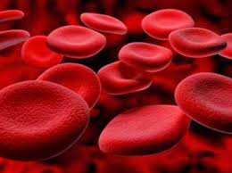

Gambar 2.2.1 Sel Darah Merah

**2.2.2 Sintesis Eritrosit**

Hematopoiesis merupakan proses pembentukan sel darah. Eritropoesis adalah pembentukan eritrosit yang dimulai dari eritroblas, kemudian proeritroblas, basofilik eritroblas, menjadi polikromatik eritroblas, ortokromatik eritoblas, retikulosit hingga eritrosit beredar pada darah perifer. Untuk menjalankan fungsinya agar tetap optimal, eritrosit mempunyai batas kadar normal.

Nilai Normal Eritrosit :

Pria : 4,5-5,9 juta/mikroliter

Wanita : 4,1-5,1 juta/mikroliter

**2.2.3 Komponen Eritrosit**

1. Membran eritrosit

Membran terdiri dari dua lapis yaitu lipid dan protein sekitar 50% membran adalah protein 40% lemak, dan 10% karbohidrat. Protein-protein tersebut membentuk jaringan horizontal pada sisi dalam membran eritrosit penting untuk mempertahankan bentuk bionkaf.

2. Enzim G6PD *(Glucose 6 phosphate dehydrogenase)*

Merupakan enzim yang diperlukan dalam proses oksidasi molekul glukosa melalui jalur pentosa fosfat. Dalam proses tersebut akan dihasilkan molekul *Nicotinamide Adenin Dinucleotide Phosphatase* tereduksi (NADPH) dan ribosa fosfat. Salah satu peranan enzim G6PD yaitu untuk melihat kerentanan seseorang terhadap anemia hemolitik. Diketahui bahwa defisiensi enzim G6PD dapat mengakibatkan eritrosit mudah pecah sehingga menyebabkan keadaan anemia hemolitik.

3. Hemoglobin

Merupakan senyawa protein dengan Fe yang dinamakan *conjugafed protein.* Hemoglobin disebut juga sebagai zat warna merah karena mengandung Fe. Batas kadar normal hemoglobin menurut umur dan jenis kelamin yaitu : wanita 15 tahun sekitar 12-14 g/dl dan laki-laki 15 tahun sekitar 13-16 g/dl. Jika terjadi penurunan kadar hemoglobin maka akan menyebabkan anemia (Handayani, 2008)

**2.2.4 Metode Pemeriksaan Eritrosit**

Hitung jumlah eritrosit dilakukan dengan menggunakan metode manual dan metode otomatis. Metode manual menggunakan alat Hemasitometer dapat memberikan hasil yang dipercaya dan akurat tergantung keahlian dari teknisi laboratorium. Metode otomatis memberikan hasil yang lebih mudah, cepat dan teliti dibandingkan dengan cara manual.

* Metode Manual

Metode ini biasanya digunakan pada rumah sakit dan laboratorium klinik berskala kecil dengan beban kerja yang tidak terlalu besar. Pada metode ini, eritrosit dihitung dengan bantuan mikroskop. Namun hitung jumlah eritrosit dengan metode ini membutuhkan waktu yang cukup lama dan rumit. Selain itu akurasi hasil pemeriksaan dipengaruhi oleh faktor subyektif seperti pengalaman dan keahlian dari teknisi laboratorium, dan faktor kelelahan dari teknisi terutama jika sampel pemeriksaan dalam jumlah yang sangat besar. Metode otomatis digunakan sebagai solusi masalah tersebut karena lebih efektif dan efisien (Pandit,2015).

* Metode Otomatis

Pada metode otomatis, pengukuran hitung jumlah eritrosit (red blood cell/RBC) menggunakan prinsip impedansi. Sel dihitung dan diukur berdasarkan pada pengukuran perubahan hambatan listrik yang dihasilkan oleh sebuah partikel, dalam hal ini adalah sel darah yang disuspensikan dalam pengencer konduktif saat melewati celah dimensi. Sel-sel darah yang melewati celah dengan elektroda di kedua sisinya mengalami perubahan impedansi yang menghasilkan getaran listrik yang terukur sesuai dengan volume atau ukuran sel.

Metode otomatis menggunakan Hematology Analyzer dapat digunakan untuk pemeriksaan rutin hitung jumah eritrosit dengan tujuan agar memperoleh hasil yang cepat dan akurat. Namun metode ini dapat memberikan hasil palsu pada keadaan sel yang abnormal. Hasil yang abnormal pada hitung jumlah eritrosit dapat disebabkan oleh adanya cryoglobulins, lipid, aglutinin dan adanya peningkatan jumlah sel leukosit. Kesalahan perbandingan antara antikoagulan dengan volume darah dapat menyebabkan perubahan ukuran eritrosit. Konsentrasi EDTA yang tinggi menyebabkan eritrosit menyusut karena hipertonisitas plasma (Patel, 2009). Sehingga metode manual digunakan sebagai tes konfirmasi jika perhitungan jumlah eritrosit pada alat otomatis memberikan hasil yang meragukan (Neni,2017)

**2.3 Tinjauan Tentang Pengobatan Obat Anti Tuberkulosis (OAT)**

**2.3.1 Definisi Obat Anti Tuberkulosis (OAT)**

OAT adalah obat untuk mengobati tuberkulosis yang terdiri dari obat yang kandungannya terdiri dari isoniazid, rimfapisin, pirazinamid, streptomisin, dan etambutol. OAT merupakan salah satu obat yang digunakan dalam proses terapi penderita TB, karena obat ini dapat mempengaruhi pertumbuhan, perkembangbiakan, dan kelangsungan hidup bakteri. Pengobatan OAT dilakukan pada penderita TB bertujuan untuk menyembuhkan pasien, mencegah kematian, mencegah kekambuhan, memutuskan rantai penularan dan mencegah terjadinya resistensi kuman terhadap obat OAT. Mikobakteri merupakan kuman tahan asam yang sifatnya berbeda dengan kuman lain karena tumbuhnya sangat lambat dan cepat sekali timbul resistensi bila terpajan dengan satu obat. Umumnya antibiotika bekerja lebih aktif terhadap kuman yang cepat membelah dibandingkan dengan kuman yang lambat membelah. Sifat lambat membelah yang dimiliki mikobakteri merupakan salah satu faktor yang menyebabkan perkembangan penemuan obat antimikobakteri baru jauh lebih sulit dan lambat dibandingkan antibakteri lain.

**2.3.2 Tujuan Pengobatan**

Tujuan pengobatan penderita TB adalah penyembuhan secara individual dan mengurangi terjadinya transmisi penularan *mycobacterium tuberculosis* pada orang lain, kemudian kesuksesan pengobatan penderita TB bermanfaat bagi pasien secara pribadi dan masyarakat pada umumnya. Akan tetapi, jika tidak di pantau dengan baik dapat merugikan kesehatannya, terutama organ tubuh yang sensitiv misalnya liver akibat dari efek samping pemberian kombinasi rifampisin dan pyrazinanide(RZ) atau yang dikenal dengan *multi drug resistence* (MDR). Pada fase laten infeksi TB. (Nizar,2010)

**2.3.3 Obat Antituberkulosis (OAT)**

OAT harus diberikan dalam bentuk kombinasi beberapa jenis obat, dalam jumlah yang cukup dan dosis yang tetap sesuai dengan kategori pengobatan. Jangan gunakan OAT tunggal (monoterapi). Pemakaian OAT Kombinasi Dosis Tetap (OAT-KDT) lebih menguntungkan dan sangat dianjurkan. Pengobatan TB diberikan dalam 2 tahap, yaitu:

1) Tahap awal (intensif)

Pada tahap ini penderita mendapatkan obat setiap hari dan perlu diawasi secara langsung untuk mencegah terjadinya resistensi obat. Bila pengobatan tahap intensif tersebut diberikan secara tepat, kemungkinan besar pasien dengan BTA positif menjadi BTA negative (konversi) dalam 2 bulan.

2) Tahap lanjutan

Pada tahap ini penderita mendapat jenis obatlebih sedikit, namun dalam jangka waktu yang lebih lama. Tahap lanjutan penting untuk membunuh kuman persister sehingga mencegah terjadinya kekambuhan. Prinsip pengobatan juga dipengaruhi oleh aktivitas obat yaitu terdapat 2 macam sifat/aktivitas obat terhadap TB yakni :

a) Aktivitas bakterisida; disini obat bersifat membunuh kuman-kuman

yang sedang tumbuh (metabolismenya masih aktif)

b) Aktivitas sterilisasi ; disisni obat bersifat membunuh kuman yang

pertumbuhannya lambat (metabolismenya kurang aktif) (sudoyo,2010).

**2.3.4 Jenis Dan Dosis OAT ( Obat Anti Tuberkulosis)**

1) Isoniazid (INH), bersifat bakteria, dapat membunuh populasi 90% kuman, dosis 5 mg/kg BB.

2) Rifampisin (RMP), bersifat bakterisia membunuh kuman somi jarman (Pensten) dosis 10 mg/kg BB.

3) Pirazinomid (P2A), bersifat bakterisia membunuh kuman yang berada dalam sel dengan suasana asam. Dosis 25 mg/kg BB.

4) Streptomicin (SM), bersifat bakterisia, dosis 15 mg/kg BB.

5) Etam Butol (EMB), bersifat sebagai bakterostatik, dosis 15 mg/kg BB.

**2.3.5 Efek Samping OAT**

Sebagian besar penderita TB dapat menyelesaikan pengobatan tanpa efek samping. Namun sebagian kecil dapat mengalami efek samping, oleh karena itu pemantauan selama pengobatan. Efek samping yang terjadi dapat ringan atau berat, bila efek samping ringan dan dapat diatasi dengan obat simtomatik maka pemberian OAT dapat dilanjutkan.

1) Isoniazid (INH)

Efek samping ringan dapat berupa tanda-tanda keracunan pada syaraf tepi, kesemutan, rasa terbakar di kaki dan nyeri otot. Efek ini dapat dikurangi dengan pemberian piridoksin dengan dosis 100 mg perhari atau dengan vitamin B kompleks. Pada keadaan tersebut pengobatan dapat diteruskan. Kelainan lain ialah menyerupai defisiensi piridoksin (syndrom pellagra). Efek samping berat dapat berupa hepatitis yang dapat timbul pada kurang lebih 0,5% penderita. Bila terjadi hepatitis imbas obat atau ikterik, hentikan OAT dan pengobatan sesuai dengan pedoman TB pada keadaan khusus

2) Rifampisin

Efek samping ringan yang dapat terjadi dan hanya memerlukan pengobatan simtomatik ialah

a) Sindrom flu berupa demam, menggigil dan nyeri tulang

b) Sindrom perut berupa sakit perut, mual, tidak nafsu makan, muntah kadang-kadang diare

c) Sindrom kulit seperti gatal-gatal kemerahan

Efek samping yang berat tapi jarang terjadi ialah :

a) Hepatitis imbas obat atau ikterik, bila terjadi hal tersebut OAT harus distop dulu dan penatalaksanaan sesuai pedoman TB padakeadaan khusus

b) Purpura, anemia hemolitik yang akut, syok dan gagal ginjal. Bila salah satu dari gejala ini terjadi, diberikan lagi walaupun gejalanya telah menghilang

c) Sindrom respirasi yang ditandai dengan sesak napas. Rifampisin dapat menyebabkan warna merah pada air seni, keringat, air mata, air liur. Warna merah tersebut terjadi karena proses metabolisme obat dan tidak berbahaya. Hal ini harus diberitahukan kepada penderita agar dimengerti dan tidak perlu khawatir.

3) Pirazinamid

Efek samping utama ialah hepatitis imbas obat (penatalaksanaan sesuai pedoman TB pada keadaan khusus). Nyeri sendi juga dapat terjadi (beri aspirin) dan kadang-kadang dapat menyebabkan serangan arthritis Gout, hal ini kemungkinan disebabkan berkurangnya ekskresi dan penimbunan asam urat.

Kadang-kadang terjadi reaksi demam, mual, kemerahan dan reaksi kulit yang lain.

4) Etambutol

Etambutol dapat menyebabkan gangguan penglihatan berupa berkurangnya ketajaman, buta warna untuk warna merah dan hijau. Meskipun demikian keracunan okuler tersebut tergantung pada dosis yang dipakai, jarang sekali terjadi bila dosisnya 15-25 mg/kg BB perhari atau 30 mg/kg BB yang diberikan 3 kali seminggu. Gangguan penglihatan akan kembali normal dalam beberapa minggu setelah obat dihentikan. Sebaiknya etambutol tidak diberikan pada anak karena

risiko kerusakan okuler sulit untuk dideteksi.

5) Streptomisin

Efek samping utama adalah kerusakan syaraf kedelapan yang berkaitan dengan keseimbangan dan pendengaran. Risiko efek samping tersebut akan meningkat seiring dengan peningkatan dosis yang digunakan dan umur penderita. gangguan fungsi ekskresi ginjal.

Gejala efek samping yang terlihat ialah telinga mendenging (tinitus), pusing dan kehilangan keseimbangan. Keadaan ini dapat dipulihkan bila obat segera dihentikan atau dosisnya dikurangi 0,25gr. Jika pengobatan diteruskan maka kerusakan alat keseimbangan makin parah dan menetap (kehilangan keseimbangan dan tuli).

Reaksi hipersensitiviti kadang terjadi berupa demam yang timbul tiba-tiba disertai sakit kepala, muntah dan eritema pada kulit. Efek samping sementara dan ringan (jarang terjadi) seperti kesemutan sekitar mulut dan telinga yang mendenging dapat terjadi segera setelah suntikan. Bila reaksi ini mengganggu maka dosis dapat dikurangi 0,25gr Streptomisin dapat menembus barrier plasenta sehingga tidak boleh diberikan pada wanita hamil sebab dapat merusak syaraf pendengaran janin.

**2.4 Kerangka Konsep**

Variabel Bebas : Variabel Terikat :

JUMLAH ERITROSIT YANG MENURUN

TUBERKULOSIS PARU

OAT

**2.5 Defenisi Operasional**

1. Tuberkulosis adalah penyakit saluran nafas yang disebabkan oleh *mycobacterium tuberkulosis* pada penderita Tuberkulosis Paru yang berobat di RS. Khusus Paru Medan
2. Eritrosit merupakan sel paling banyak dibandingkan dengan sel darah lainnya dengan jumlah eritrosit lebih kurang 5 juta/mm². Hitung jumlah eritrosit merupakan salah satu parameter Hematologi yang ditentukan guna membantu menegakkan diagnosis, pemeriksaan eritrosit pada penderita TB yang mendapat terapi OAT di RS. Khusus Paru Medan dengan menggunakan alat Hematologi Mindray BC 3000.
3. OAT merupakan salah satu obat yang digunakan dalam proses terapi penderita TB, Pengobatan OAT dilakukan pada penderita TB yang berobat di RS. Khusus Paru Medan dengan bertujuan untuk menyembuhkan pasien, mencegah kematian, mencegah kekambuhan, memutuskan rantai penularan dan mencegah terjadinya resistensi kuman terhadap obat OAT.

**BAB 3**

**METODE PENELITIAN**

**3.1 Jenis dan Desain Penelitian**

Jenis penelitian yang digunakan dalam penelitian ini adalah Deskriptif yaitu untuk memperoleh Gambaran Jumlah Eritrosit Pada Penderita Tuberkulosis Paru Sebelum Dan Sesudah Dua Bulan Mengonsumsi Obat Anti Tuberkulosis Di RS. Khusus Paru Medan

**3.2 Lokasi dan Waktu Penelitian**

**3.2.1 Lokasi Penelitian**

Lokasi penelitian ini adalah di Balai Pengobatan Penyakit Paru-Paru Medan dan pemeriksaannya dilaksanakan di Laboratorium Patologi Klinik RS. Khusus Paru Medan

**3.2.2 Waktu Penelitian**

Penelitian ini dilaksanakan pada bulan Maret-Juni 2019.

**3.3 Populasi dan Sampel Penelitian**

**3.3.1 Populasi**

Populasi dalam penelitian ini adalah semua pasien penderita TB yang datang berkunjung dan melakukan pengobatan di RS. Khusus Paru Medan hingga Juni 2019 .

**3.3.2 Sampel**

Sampel dalam penelitian ini adalah seluruh total populasi .

**3.4 Jenis dan Cara Pengumpulan Data**

Dalam penelitian ini data yang digunakan adalah data primer dan data sekunder. Data primer diperoleh dengan melakukan pemeriksaan pada sampel yang telah ditentukan yaitu pada pasien Tuberkulosis paru yang telah mengonsumsi OAT selama dua bulan. Data sekunder diperoleh dari data rekam medis untuk mengetahui hasil pemeriksaan pasien sebelum mengonsumsi OAT.

**3.5 Alat dan Bahan**

**3.5.1 Alat**

Alat yang digunakan untuk pemeriksaan ini adalah Hematology Mindray BC 3000 plus, tabung EDTA, spuit 3 ml, Torniquet, alkohol 70%, plester.

**3.5.2 Bahan**

Bahan yang digunakan untuk pemeriksaan ini adalah darah vena dari pasien penderita Tuberkulosis Paru.

**3.6 Prosedur Kerja**

**3.6.1 Metode Pemeriksaan**

Metode yang digunakan untuk pemeriksaan ini adalah metode automatik.

**3.6.2 Cara Pengambilan Darah Vena**

1. Cuci tangan

2. Gunakan handscoon

3. Jelaskan prosedur yang akan dilakukan

4. Ambil spuit sesuai dengan ukuran

5. Tentukan vena yang akan diambil darahnya

6. Desinfeksi dengan kapas alkohol

7. Lakukan pengikatan dengan karet pembendung di bagian atas vena yang akan diambil darahnya

8. Lakukan pengambilan darah dengan cara menusuk vena dengan jarum spuit menghadap ke atas dengan sudut 30-45 derajat terhadap kulit, kemudian lepas karet pembendung dan lakukan pengambilan darah.

9. Setelah darah diambil, masukan ke dalam tabung yang telah diberi antikoagulan dan tekan daerah penusukan selama 2-5 menit

10. Catat tanggal pengambilan dan nama pasien

11. Buka sarung tangan dan cuci tangan

**3.6.3 Cara Kerja Alat ( Mindray BC 3000 Plus)**

1)   Hubungkan kabel power ke stabilisator (stavo)

2)   Hidupkan alat (saklar on/off ada du sisi kanan atas alat)

3)   Alat akan self check, pesan “please wait” akan tampil di layar

4)   Alat akan secara otomatis melakukan self check kemudian background check.

5)   Dalam keadaan ready, sampel disiapkan:

* Sampel darah harus dipastikan sudah homogen dengan antikoagulan

6) Tekan tombol Whole Blood “WB” pada layar

7) Tekan tombol ID dan masukkan no sampel, tekan enter

8) Tekan bagian atas dari temapt sampel yang berwarna ungu untuk membuka dan letakkan sampel dalam adaptor

9)   Tutup tempat sampel dan tekan “RUN”

10)   Hasil akan muncul pada layar secara otomatis

11)   Mencatat hasil pemeriksaan

**3.7 Analisa Data**

Data yang telah dianalisis disajikan dalam bentuk tabel dan kemudian dijelaskan dalam bentuk narasi.

**BAB 4**

**HASIL DAN PEMBAHASAN**

**4.1 Hasil**

Dari hasil pemeriksaan yang dilakukan terhadap 20 sampel darah pasien Tuberkulosis paru sebelum dan sesudah mengonsumsi OAT 2 bulan di RS.Khusus Paru Medan diperoleh hasil sebagai berikut :

Tabel 4.1. Hasil Pemeriksaan Jumlah Eritrosit Pada Penderita Tuberkulosis Paru Sebelum dan Sesudah 2 bulan mengonsumsi OAT

|  |  |  |  |  |  |
| --- | --- | --- | --- | --- | --- |
| NO | Nama | Jenis Kelamin | Umur (Tahun) | Jumlah Eritrosit (${10}^{6}$/µl) | |
| Sebelum Pengobatan | Sesudah 2 bulan mengonsumsi OAT |
| 1 | MW | L | 34 | 4,80 | 3,79 |
| 2 | S | L | 64 | 4,69 | 3,88 |
| 3 | E | P | 53 | 3,77 | 4,00 |
| 4 | NP | P | 21 | 4,25 | 4,10 |
| 5 | RA | L | 36 | 4,60 | 4,24 |
| 6 | G | L | 56 | 4,25 | 3,20 |
| 7 | LH | L | 43 | 4,00 | 3,81 |
| 8 | DS | P | 43 | 3,40 | 3,26 |
| 9 | OS | P | 37 | 4,50 | 4,88 |
| 10 | M | L | 36 | 5,20 | 5,10 |
| 11 | MY | L | 28 | 5,10 | 4,92 |
| 12 | IN | P | 25 | 4,20 | 4,40 |
| 13 | LV | P | 38 | 5,55 | 5,31 |
| 14 | L | L | 49 | 4,20 | 4,07 |
| 15 | KI | L | 26 | 4,36 | 5,02 |
| 16 | RA | L | 20 | 4,85 | 4,60 |
| 17 | RST | L | 50 | 4,78 | 4,58 |
| 18 | TA | P | 41 | 5,45 | 5,26 |
| 19 | TS | L | 62 | 5,16 | 4,81 |
| 20 | APR | P | 20 | 3,98 | 4,11 |

Berdasarkan tabel 4.1 menunjukan sebagian besar pasien berjenis kelamin laki-laki yaitu sebanyak 12 pasien dan usia pasien berkisar 20-64 tahun.

Tabel 4..2 Hasil pemeriksaan jumlah eritrosit pada penderita Tuberkulosis paru sebelum dan sesudah 2 bulan mengonsumsi OAT dengan Hasil jumlah eritrosit menurun.

|  |  |  |  |  |  |
| --- | --- | --- | --- | --- | --- |
| NO | Nama | Jenis Kelamin | Umur (Tahun) | Hasil Pemeriksaan Jumlah Eritrosit (${10}^{6}$/µl) | |
| sebelum pengobatan | Sesudah 2 bulan mengonsumsi OAT |
| 1 | MW | L | 34 | 4,80 | 3,79 |
| 2 | S | L | 64 | 4,69 | 3,88 |
| 3 | NP | P | 21 | 4,25 | 4,10 |
| 4 | RA | L | 36 | 4,60 | 4,24 |
| 5 | G | L | 56 | 4,25 | 4,30 |
| 6 | LH | L | 43 | 4,00 | 3,81 |
| 7 | DS | P | 43 | 3,40 | 3,26 |
| 8 | M | L | 36 | 5,20 | 5,10 |
| 9 | MY | L | 28 | 5,10 | 4,92 |
| 10 | LV | P | 38 | 5,55 | 5,31 |
| 11 | L | L | 49 | 4,20 | 4,07 |
| 12 | RA | L | 20 | 4,85 | 4,60 |
| 13 | RST | L | 50 | 4,78 | 4,58 |
| 14 | TA | P | 41 | 5,45 | 5,26 |
| 15 | TS | L | 62 | 5,16 | 4,81 |

Dari hasil pemeriksaan jumlah eritrosit pada penderita tuberkulosis paru sebelum dan sesudah 2 bulan mengonsumsi OAT dilakukan di Laboratorium Patologi Klinik RS. Khusus Paru Medan terdapat 15 sampel yang jumlah eritrosit nya menurun. Maka presentase yang meningkat adalah sebagai berikut :

$\frac{Jumlah sampel yang menurun}{ Jumlah sampel yang diperiksa}$ x 100%

= 15

20

= 75 %

Tabel 4..3 Hasil pemeriksaan jumlah eritrosit pada penderita Tuberkulosis paru sebelum dan sesudah 2 bulan mengonsumsi OAT dengan Hasil jumlah eritrosit meningkat.

|  |  |  |  |  |  |
| --- | --- | --- | --- | --- | --- |
| NO | Nama | Jenis Kelamin | Umur (Tahun) | Hasil Pemeriksaan Jumlah Eritrosit (${10}^{6}$/µl) | |
| sebelum pengobatan | Sesudah 2 bulan mengonsumsi OAT |
| 1  2  3  4  5 | E  OS  IN  KI  APR | P  P  P  L  P | 53  37  25  26  20 | 3,77  4,50  4,10  4,16  3,98 | 4,00  4,88  4,40  4,29  4,11 |

Dari hasil pemeriksaan jumlah eritrosit pada penderita tuberkulosis paru sebelum dan sesudah 2 bulan mengonsumsi OAT dilakukan di Laboratorium Patologi Klinik RS. Khusus Paru Medan terdapat 5 sampel yang jumlah eritrosit nya meningkat. Maka presentase yang meningkat adalah sebagai berikut :

$\frac{Jumlah sampel yang meningkat}{ Jumlah sampel yang diperiksa}$ x 100%

= 5

20

= 25 %

**4.2 Pembahasan**

Berdasarkan hasil penelitian sebagian besar pasien yang menderita tuberkulosis paru adalah jenis kelamin laki-laki yaitu sebanyak 12 pasien dibandingkan jenis kelamin perempuan. Hal tersebut terjadi karena laki-laki memiliki mobilitas yang tinggi daripada perempuan sehingga kemungkinan untuk terpapar bakteri *Mycobacterium tuberculosis* lebih besar, selain itu kebiasaan seperti merokok dapat memudahkan laki-laki terinfeksi tuberkulosis paru.

Hal tersebut sesuai dengan teori (Dotulong, 2015) menyatakan bahwa lebih banyak laki-laki yang terinfeksi tuberkulosis paru dibandingkan dengan perempuan karena laki-laki banyak yang merokok dan minum beralkohol dapat menurunkan sistem imunitas tubuh sehingga lebih mudah terkena penyakit tuberkulosis paru.

Berdasarkan hasil penelitian sebagian besar responden yang terinfeksi tuberkulosis paru pada usia 34-64 tahun. Hal tersebut dapat diasumsikan karena pada usia tersebut merupakan usia yang produktif. Usia produktif merupakan usia dimana seseorang berada pada tahap untuk bekerja atau menghasilkan sesuatu untuk diri sendiri maupun orang lain. Menurut (Nurjana,2015) pada usia 34-64 tahun sebagai tenaga kerja produktif yang memungkinkan untuk mudah tertular bakteri *Mycobacterium tuberculosis,* apabila menderita tuberkulosis paru maka dapat mengakibatkan individu tidak produktif lagi bahkan akan kehilangan rata-rata waktu kerjanya 3 sampai 4 bulan , sehingga berdampak pada kehilangan pendapat tahunan rumah tangganya sekitar 20% sampai 30%.

Hasil penelitian ini menunjukan bahwa jumlah eritrosit pada penderita tuberkulosis paru sebelum dan sesudah 2 mengonsumsi OAT menunjukkan hasil yang menurun dan meningkat. Dari 20 sampel yang diperiksa di dapatkan 15 sampel yang mengalami penurunan jumlah eritrosit setelah 2 bulan mengonsumsi OAT dengan hasil (75%) dan 5 sampel yang mengalami peningkatan jumah eritrosit setelah 2 bulan mengonsumsi OAT yaitu dengan hasil (25%). Keadaan menurunnya jumlah eritrosit pada penderita tuberkulosis paru setelah 2 bulan mengonsumsi OAT disebabkan oleh pengaruh dari OAT yang dikonsumsi oleh penderita TB Paru ,isoniazid (INH) dan rifampirin adalah obat yang dapat menyebabkan penghancuran sel darah merah. Oleh karena itu, semakin lama pasien tuberkulosis mengonsumsi OAT semakin menurun hitung sel darah merah (Thuraidah,dkk 2017). Sedangkan keadaan peningkatan jumlah eritrosit pada penderita tuberkulosis paru setelah 2 bulan mengonsumsi obat mungkin disebabkan karena penderita TB paru mempunyai riwayat penyakit sesak nafas atau infeksi saluran pernapasan. Kadar eritrosit dapat meningkat apabila terdapat kondisi dimana suplai oksigen berkurang di dalam tubuh. Hal ini memicu tubuh membuat sel darah merah lebih banyak sebagai kompensasi untuk menjaga ketersediaan oksigen.

Dalam terapi TBC, ada istilah yang dikenal dengan DOTS (Directly Observed Treatment Short Course) yang sedang dilakukan oleh pemerintah yang berjalan di rumah sakit dan puskesmas. Dalam tahap ini ada tiga tahap penting yaitu, mendeteksi pasien, melakukan pengobatan, dan melakukan pengawasan langsung. Pada pengobatan tuberkulosis pengobatan terbagi menjadi 2 fase yaitu fase intensif (2-3 bulan) dan fase lanjutan (4-7 bulan). Obat-obatan yang dikonsumsi oleh penderita TB Paru adalah Isoniazid, rifampisin, pirazinamid, etambutol dan streptomysin. Pada tiga bulan pertama, penderita diberi terapi secara intensif, yaitu dengan pemberian kombinasi isonazid dan etambutol, dengan streptomysin atau rifampisin. Kemudian diberi isoniazid dan etambutol atau bisa juga dengan berikan isoniazid, rifampisin, dan piraniazid setiap hari selama 8 minggu, diikuti 16 minggu isoniazid dan rifampisin setiap hari atau 2-3 kali perminggu (Tjandra, 2002)

**BAB 5**

**KESIMPULAN DAN SARAN**

**5.1 Kesimpulan**

Berdasarkan hasil pemeriksaan jumlah eritrosit pada pendetita Tuberkulosis Paru sebelum dan sesudah 2 bulan mengonsumsi OAT yang dilaksanakan di laboratorium patologi klinik RS.Khusus Paru Medan :

1. Jumlah eritrosit yang menurun pada pasien penderita tuberkulosis paru sebanyak 15 orang (75%), Keadaan menurunnya jumlah eritrosit pada penderita tuberkulosis paru setelah 2 bulan mengonsumsi OAT disebabkan oleh pengaruh dari OAT yang dikonsumsi oleh penderita TB Paru ,isoniazid (INH) dan rifampirin adalah obat yang dapat menyebabkan penghancuran sel darah merah
2. Jumlah eritrosit yang meningkat pada pasien penderita tuberkulosis paru sebanyak 5 orang (25%), keadaan peningkatan jumlah eritrosit pada penderita tuberkulosis paru setelah 2 bulan mengonsumsi obat mungkin disebabkan karena penderita TB paru mempunyai riwayat penyakit sesak nafas atau infeksi saluran pernapasan. Kadar eritrosit dapat meningkat apabila terdapat kondisi dimana suplai oksigen berkurang di dalam tubuh.

**5.2 Saran**

1. Bagi instuitusi pendidikan, hasil penelitian ini dapat digunakan sebagai tambahan informasi pengetahuan khususnya Jumlah eritrosit sebelum dan sesudah 2 bulan mengonsumsi OAT pada penderita Tuberkulosis (TB).

2. Bagi peneliti hasil penelitian ini dapat menambah pengetahuan mengenai gambaran Jumlah Eritrosit pada penderita TB Paru Sebelum dan sesudah 2 bulan mengonsumsi OAT di RS.Khusus Paru Medan.

3. Diharapkan kepada peneliti selanjutnya agar melanjutkan penelitian ini terkait dengan penderita TB Paru yang sedang terapi OAT terhadap kelainan hematologi lainnnya yang mempengaruhi sel-sel darah.

4. Diharapkan kepada penderita agar dapat mengikuti prosedur pengobatan

yang telah dianjurkan terkhusus pada penderita TB

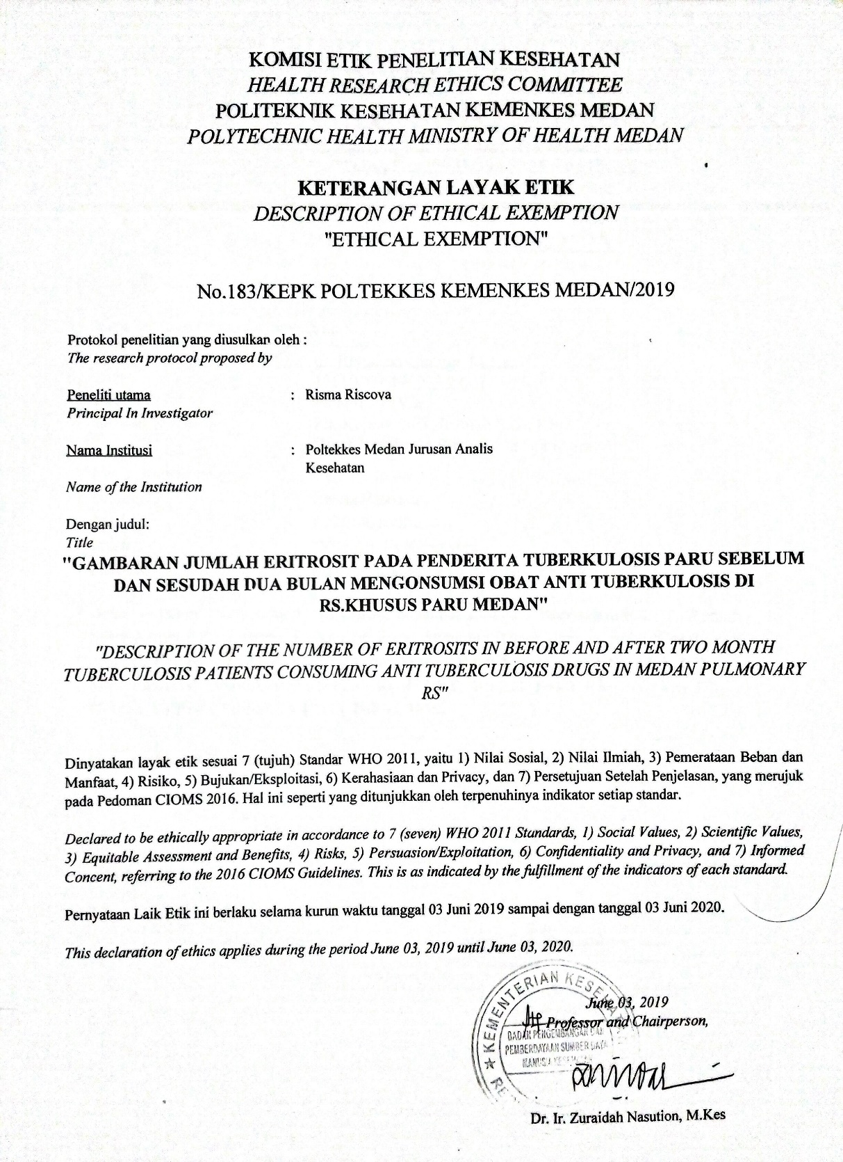

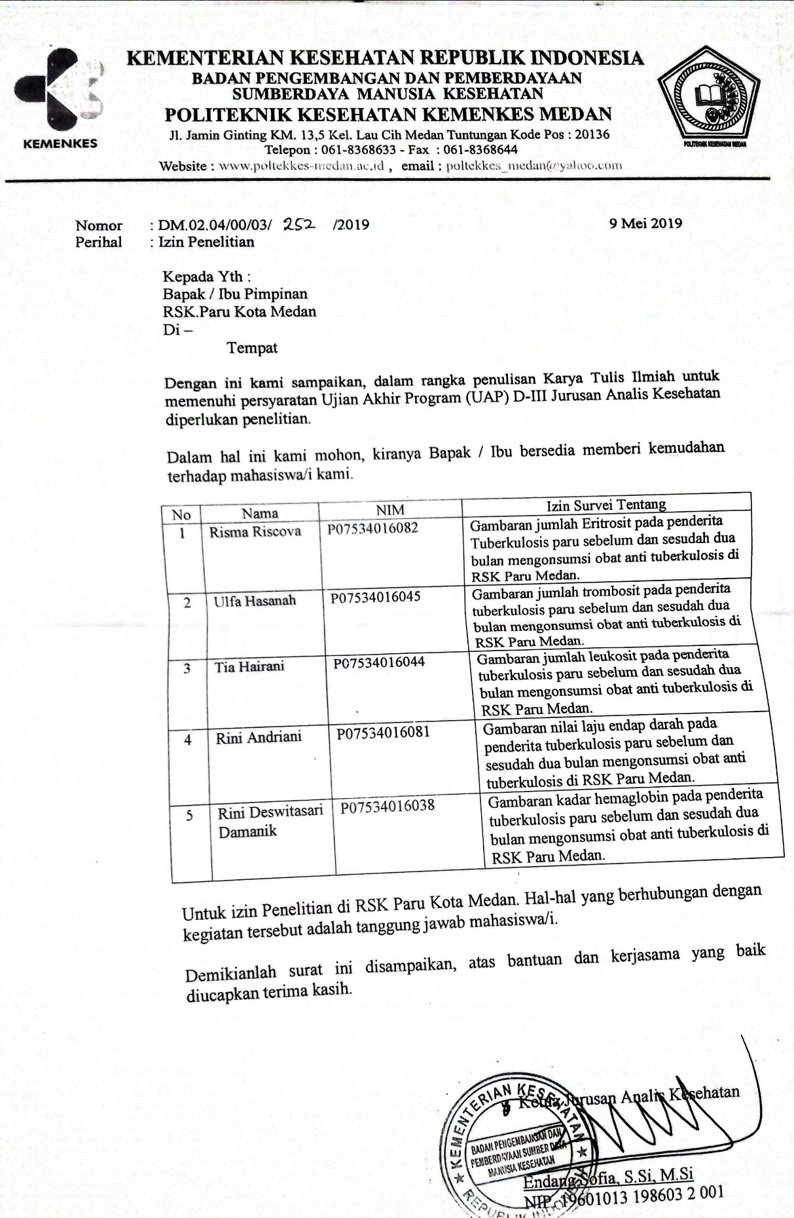

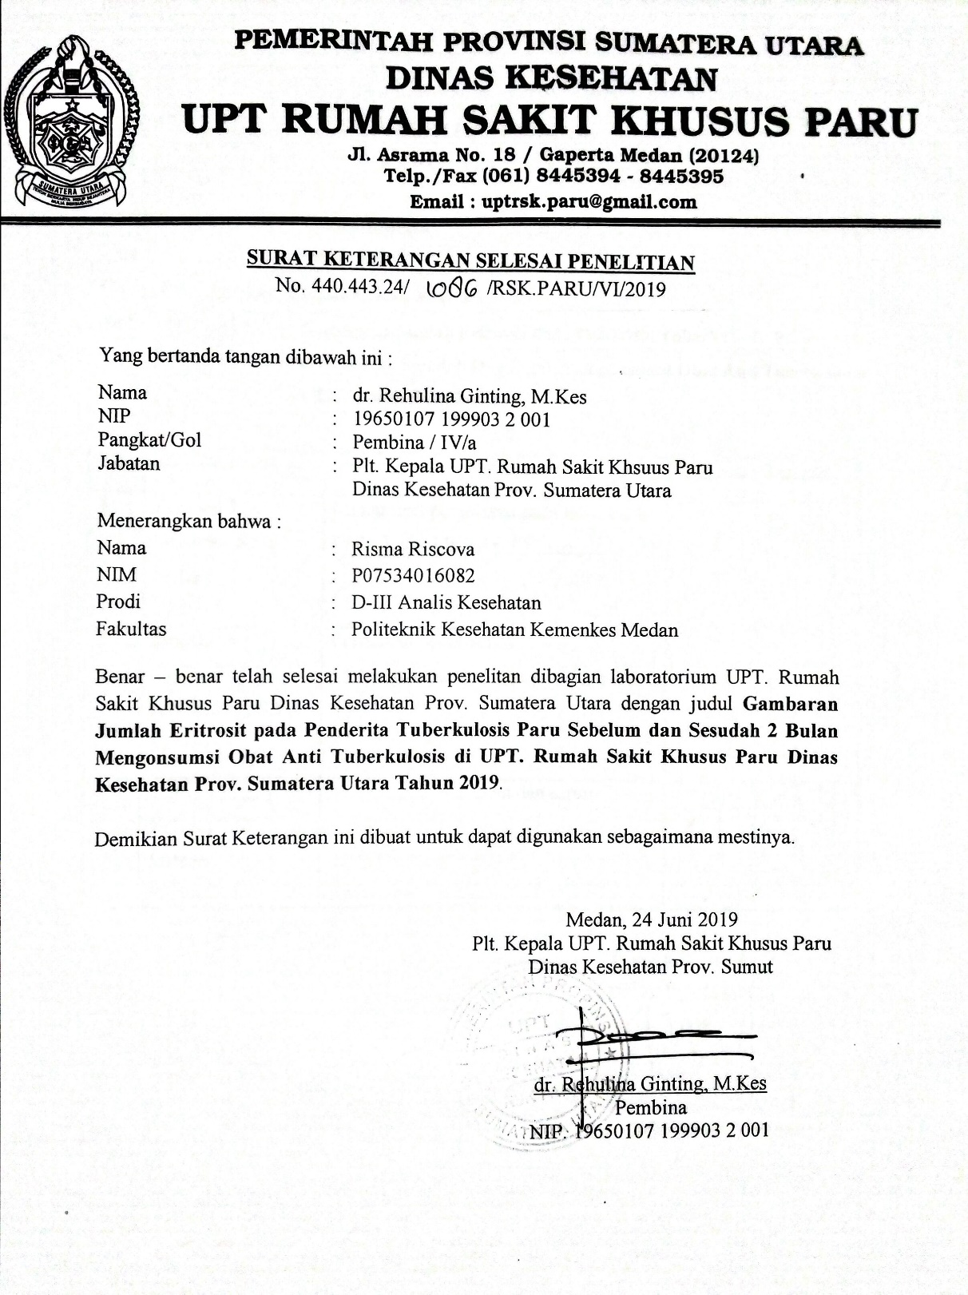

**DOKUMENTASI**

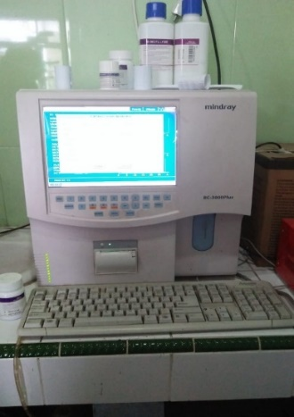

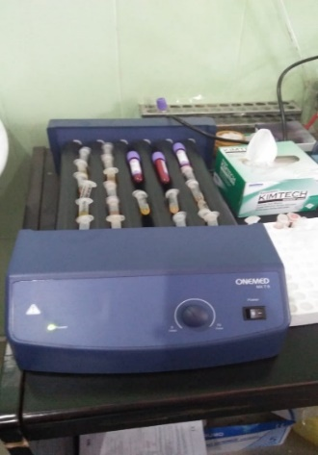

-Alat yang digunakan untuk memeriksa sampel - sampel di rotator agar homogen

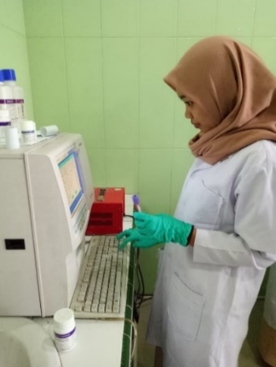 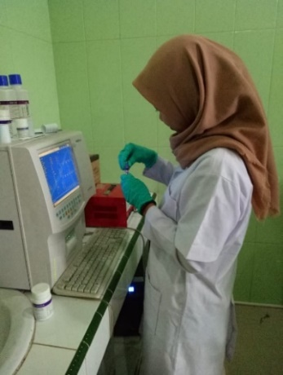

-Peneliti menulis no id sampel pasien -Peneliti membuka tutup tabung

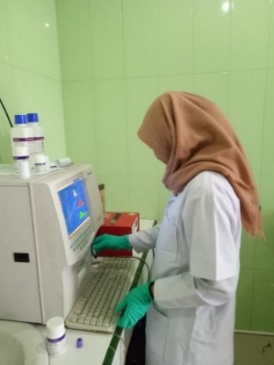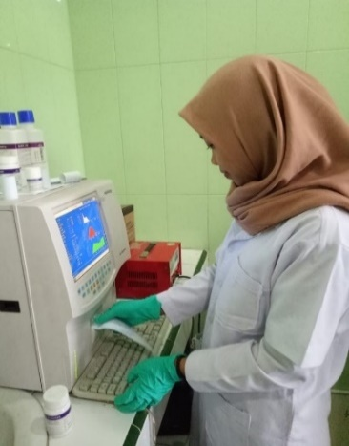

-Peneliti memasukan sampel ke dalam alat -Peneliti menarik hasil yang keluar dari alat

**JADWAL PENELITIAN**

|  |  |  |  |  |  |  |  |  |
| --- | --- | --- | --- | --- | --- | --- | --- | --- |
| NO | JADWAL | BULAN | | | | | | |
|  | M  A  R  E  T | A  P  R  I  L | M  E  I | J  U  N  I | J  U  L  I | A  G  U  S  T  U  S | S  E  P  T  E  M  B  E  R |
| 1. | Penelusuran pusataka |  |  |  |  |  |  |  |
| 2. | Pengajuan Judul KTI |  |  |  |  |  |  |  |
| 3. | Konsultasi Judul |  |  |  |  |  |  |  |
| 4. | Konsultasi Dengan Pembimbing |  |  |  |  |  |  |  |
| 5. | Penulisan Proposal |  |  |  |  |  |  |  |
| 6. | Ujian Proposal |  |  |  |  |  |  |  |
| 7. | Pelaksanaan penelitian |  |  |  |  |  |  |  |
| 8. | Penulisan Laporan KTI |  |  |  |  |  |  |  |
| 9. | Ujian KTI |  |  |  |  |  |  |  |
| 10. | Perbaikan KTI |  |  |  |  |  |  |  |
| 11. | Yudisium |  |  |  |  |  |  |  |
| 12. | Wisuda |  |  |  |  |  |  |  |

